ЗАРЯДКА – ЭТО ВЕСЕЛО!

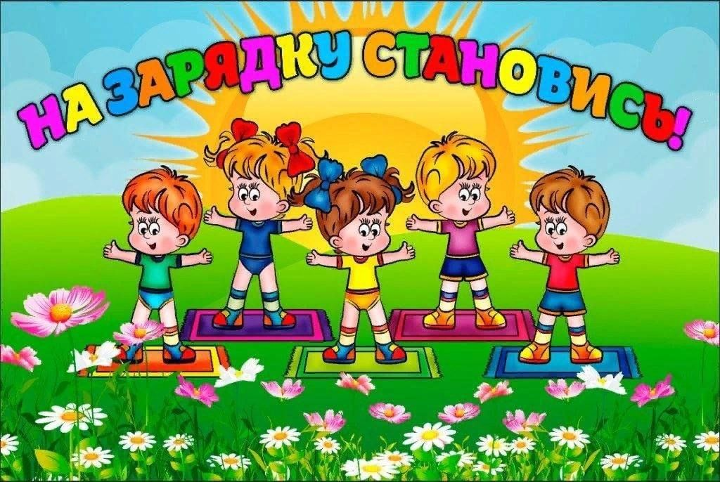

Личный пример родителей для ребёнка убедительнее всяких аргументов, и лучший способ привить крохе любовь к физкультуре – заняться ею вместе с ним!
Малыши обладают удивительным качеством: они подсознательно запоминают слова и поступки взрослых, даже копируют выражение лица. Это можно с успехом использовать для развития у крохи вкуса к физической культуре. Предлагаемые упражнения не представляют для взрослого человека особой сложности. Если ваши движения поначалу будут не слишком изящны, не комплектуйте, и, поверьте, у вас все получится! А кроха, ежедневно видя перед собой энергичную и весёлую маму, учится верить в себя и быть оптимистом, это уже немало! Очень важен эмоциональный фон занятий. Учтите, что у малыша свои критерии в оценке любого дела: понравилось или не понравилось, было весело или скучно, получалось или нет. Для него важна и ваша оценка. Если мама сказала: «Молодец, у тебя все получится», – значит, так оно и есть!

• В непринуждённой обстановке любое дело – в удовольствие. Поэтому больше улыбайтесь и шутите.

• Хорошая музыка создаёт настроение и задаёт ритм движений.

• Важно, чтобы каждое движение кроха выполнял с удовольствием и без лишнего напряжения.

• Чаще хвалите вашего маленького спортсмена за успехи.

• Старайтесь время от времени делать паузы, переключая внимание крохи на другие занятия.

1. Начните с простых приседаний. Старайтесь делать их одновременно, взявшись за руки. А затем представьте себя танцорами: приседая, выставляйте ногу вперед с упором на пятку. Это не так легко! Зато у вас улучшаются координация движений и осанка, укрепляются мышцы брюшного пресса.

2. Сидя на мягкой подстилке, малыш сгибает ноги и обхватывает их руками. Затем перекатывается на спину и возвращается в исходное положение. Так ребёнок учится группироваться и мягко приземляться. А мама подстрахует его, держа за затылок.

3. Так здорово покачаться, держась за мамины руки. А тем временем кроха улучшает свою осанку, вырабатывает чувство равновесия, укрепляет мышцы спины и ног. Чтобы избежать травм при случайном падении, имеет смысл постелить на пол коврик.

4. Приятно, если удаётся запустить бумажный самолётик дальше, чем мама! Выполняя эти незамысловатые движения, кроха разрабатывает плечевой пояс и улучшает координацию движений. Мамина задача при этом – следить, чтобы малыш правильно делал замах, а не бросал самолет перед собой.

5. Мама и малыш сидят друг напротив друга, широко расставив ноги, и катают мяч. Освоив этот вариант, можно перейти к более сложному: у каждого – по мячу, и вы катаете их друг другу, стараясь, чтобы мячи не сталкивались. Следите за тем, чтобы малыш держал ножки прямыми. Ведь поглощенный игрой, он и не догадывается, что выполняет упражнение на растяжку!

